Декоративный электроочаг  Артикул: GG70  Напряжение 230V, 50 Гц  Мощность 300W  24 шт светодиодов  Размеры габаритные: в/ш/гл 186х1074х239(мм) | 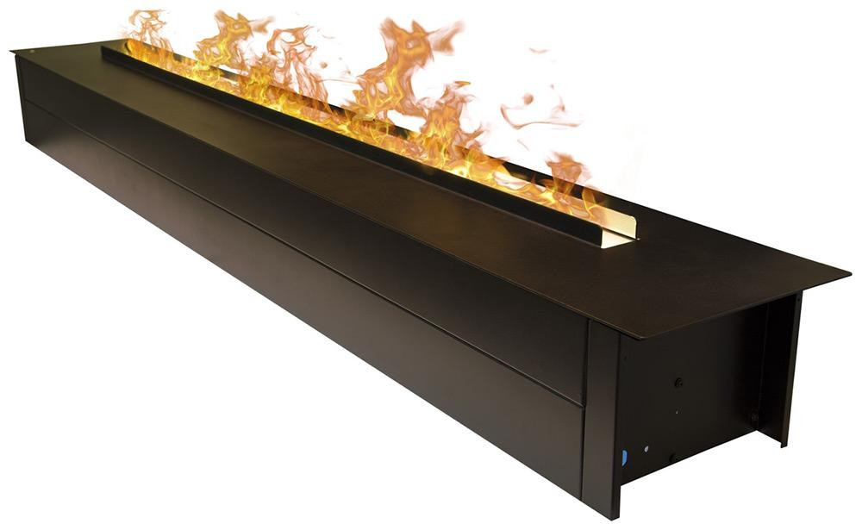


ВНИМАТЕЛЬНО ПРОЧИТАЙТЕ ЭТИ ИНСТРУКЦИИ И СОХРАНИТЕ КАК ПАМЯТКУ
- При первом включении на нагрев может ощущаться слабый запах. Это не должно вызывать беспокойства и быстро прекратится.
- Сеть, в которую включается электроочаг, должна быть защищена электрическим предохранителем (пробкой) надлежащим образом и соответствовать характеристикам обогревателя.
- Если Ваш электроочаг не включается, прочитайте внимательно настоящую инструкцию, прежде чем обращаться за помощью.

ТКАНЬ, МЕБЕЛЬ И ДРУГИЕ ГОРЮЧИЕ МАТЕРИАЛЫ ДОЛЖНЫ РАСПОЛАГАТЬСЯ НЕ БЛИЖЕ 1 М ОТ ЛИЦЕВОЙ ПОВЕРХНОСТИ ОБОГРЕВАТЕЛЯ.
ОБСЛУЖИВАНИЕ ПРИБОРА ДОЛЖНО ПРОИЗВОДИТЬСЯ ТОЛЬКО ПРИ ОТКЛЮЧЕННОМ ОТ СЕТИ ПРИБОРЕ., ДАЙТЕ ОСТЫТЬ НАГРЕВАЮЩИМСЯ ПОВЕРХНОСТЯМ.


МЕРЫ ПРЕДОСТОРОЖНОСТИ.

Запрещается включать прибор сразу после перевозки или хранения на морозе (выдержать при комнатной температуре до включения не менее 1 часа).
- Ознакомьтесь с настоящими инструкциями, прежде чем использовать прибор.
- Электроочаг нагревается, когда работает. Чтобы избежать ожогов не касайтесь горячих поверхностей. Легкогорючие материалы не должны находиться на расстоянии менее 0,9м от лицевой поверхности прибора и не должны касаться боковых поверхностей.
- Особые меры осторожности должны быть приняты, когда электроочаг используется при детях и инвалидах или остается без присмотра.
- Всегда отключайте электроочаг от сети, если он не используется длительное время.
- Не используйте электроочаг с повреждённым сетевым проводом или вилкой, при нарушениях в работе прибора, после падений или повреждений любого рода.
- Электроочаг должен использоваться только в помещении внутри дома.
- Электроочаг не рассчитан на использование в помещениях с сильно повышенной влажностью (ванные комнаты и т.д.).
- Не прокладывайте сетевой кабель под ковром или другим напольным покрытием, на проходе и другим образом, повышающим риск его повреждения.
- Для отключения электроочага сначала отключайте выключатели, затем выдерните вилку из розетки.
- Посторонние предметы не должны попасть внутрь электроочага, так как это может привести к возгоранию, поражению током или повреждению прибора.
- Для предотвращения перегрева не закрывайте приток воздуха к прибору, необходимый для вентиляции. Электроочаг должен быть закреплён абсолютно надежно, чтобы обеспечить невозможность опрокидывания и блокирования выхода горячего воздуха.
- Внутри электроочага имеются нагреваемые поверхности, поэтому прибор не должен использоваться вблизи легко возгораемых жидкостей и паров (бензин, краска и т.д.)
- Используйте электроочаг только, как описано в данном руководстве. Не предусмотренные производителем варианты использования прибора могут привести к возгоранию, поражению током и другим повреждениям.
- Избегайте использования удлинителя, поскольку он может перегреться, что приведет к возгоранию. Если вам необходимо использовать удлинитель, тогда воспользуйтесь трехфазным удлинителем мощностью 250V/16A с заземлением.
- Если электроочаг перегрелся, электроочаг будет издавать звуки (или мигать), давая предупреждения. В этом случае немедленно отключите прибор от сети и проверьте, не распложён ли он около предметов, которые могли привести к перегреву.
Не используйте электрообогреватель, если они издает звуки или мигает.

Замечание. В полной тишине возможен шум от работающего прибора.
Это нормально и не должно вызывать беспокойства.
Инструкции по использованию должны быть строго соблюдены; в противном случае, это может привести к травмам.

УСТАНОВКА

Электроочаг можно установить в нишу в стене, при условии, что она будет подходить по размеру и выполнена из негорючих материалов.

Размеры встраивания Электроочага |  |  | Размеры встраивания ниши
Ширина | Высота | Глубина | W” | H” | D”
102.7cm | 16.6cm | 21.1cm | 104 cm | 16.6cm | 23cm

Для электроочага необходим забор воздуха для циркуляции воздуха, то есть необходимо соблюдение следующих условий при установки в нишу:

1. Высота ниши (от верхней точки высоты пламени до верхней части ниши) должна составлять 40-70 см.
2. Необходимо организовать воздухозаборник высотой 30 мм и длинной как у кассеты 1000 ( 1074мм )
3. Воздухозаборник должен быть единственным.

Артикул | Технические характеристики
GG70 | Номинальное напряжение | AC 230V, 50Hz
GG70 | Номинальная мощность | 300W
GG70 | Мощность нагревательного элемента | N/A
GG70 | Мощность пламени | 300W
GG70 | Спецификация ламп | 24 шт. светодиодов х 1W
GG70 | Объём резервуара для воды | 1.8L
GG70 | Время работы полного резервуара | 10~20часа

ЭЛЕКТРИЧЕСКОЕ ПОДКЛЮЧЕНИЕ.

Электрический очаг включите в заземленную электрическую розетку, рассчитанную на 15 ампер,

220-240 вольт переменного тока.

ПРЕДУПРЕЖДЕНИЕ

Убедитесь, что кабель питания проложен таким образом, чтобы обеспечить его сохранность. Не допускаются перегибы и острые края. Кабель должен располагаться не на проходе, чтобы не споткнуться

или не зацепиться, чтобы уменьшить риск пожара, поражения электрическим током или травм.

При необходимости установить электрическую розетку воспользуйтесь услугами профессионального электрика.
Используемые для установки материалы, розетки, провода должны соответствовать местным строительным нормам и правилам и другим действующим нормативным актам.
ВО ИЗБЕЖАНИЯ ПЕРЕГРЕВА НЕ ЗАКРЫВАЙТЕ ВЫХОД И ПРИТОК ВОЗДУХА К ЭЛЕКТРИЧЕСКОМУ ОЧАГУ.

Любое обслуживание электрического очага производить только с выключенным питанием и подождите не менее 10 минут, чтобы дать остыть нагревающимся частям прибора, чтобы избежать случайного ожога кожи.

Замена ламп.
В очаге используется 24 светодиодные лампы мощностью 1W каждая. Если яркость в электрическом очаге изменилась, проверьте работу ламп.
Для того чтобы избежать ожогов, пожалуйста подождите пока лампы не остынут.

УПРАВЛЕНИЕ.

Управлять электрическим очагом можно с панели управления на приборе или с помощью пульта дистанционного управления. В пульт необходимо вставить батарейки, соблюдая при этом полярность.

I. Панель управления/пульт дистанционного управления.

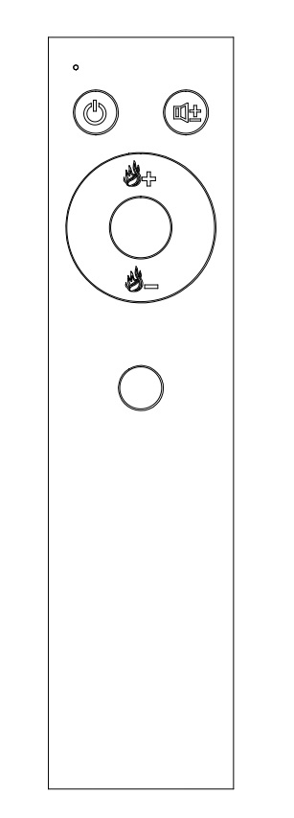
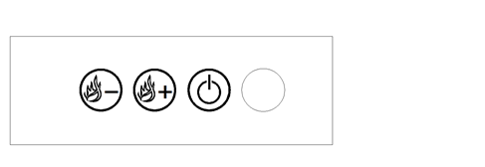
На панели управления три кнопки, на пульте четыре.
- 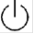- кнопка включения/выключения: когда прибор работает, он горит.
2. -кнопка увеличения пламени.
3. -кнопка уменьшения пламени.
4. - кнопка звукового эффекта. Включить и выключить звуковой эффект можно только с пульта. При первом нажатии звук включается на максимальную громкость. Второе и третье нажатие уменьшают громкость, четвёртое выключает звуковой эффект.
FLAME UP / DOWN: для изменения пламени вверх и вниз. Здесь срабатывает функция памяти, при следующем использовании очаг включается с той настройкой интенсивности пламени как и до выключения.
При прослушивании двух звуков «Dee Dee» при нажатии кнопки «Воспламенение» или «Вниз» означает, что громкость пламени максимальна или минимальна.
Если вы не смогли увидеть пламя после того, как продукт «ВКЛ» в течение 10 секунд, попробуйте нажать «Пламя вверх. Если это не помогло решить проблему, обратитесь к специалисту. Пульт работает на расстоянии 1-5 м от электрического очага.
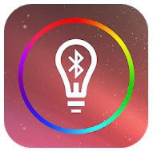
- Управление через приложение Happy Lighting



Характеристики
Пункт | Требования
ОС телефона/планшета | Android 4.3 и выше IOS 7.0 и выше
Телефон/планшет Bluetooth | Bluetooth 4.0 с низким энергопотреблением (BLE)
Эффективный диапазон Bluetooth | 15 метров
СМС-напоминание | Только для Android

Функции продукта
Управление музыкой
Голосовое управление
Управление потряхиванием
Контроль яркости цвета
Управление группой светодиодов
Изменить световой эффект
Напоминание о вызове/SMS

Шаг 1: Отсканируйте QR-код и загрузите приложение Happy Lighting. Или найдите и загрузите приложение из магазина приложений в телефоне.

Шаг 2: Установите и откройте приложение.

Шаг 3: Для управления выберите значок Группового меню (рис. A).

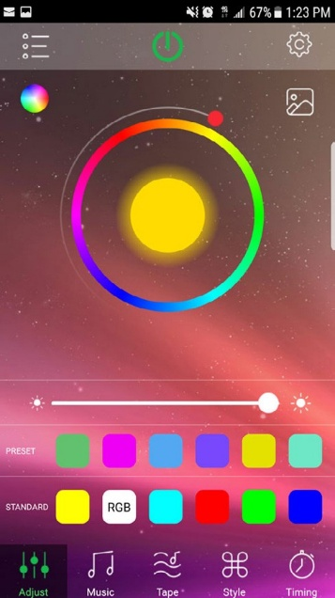

Групповое меню

Настройки

Режим

Шаг 4: Прокрутите цветовой круг, чтобы выбрать нужный цвет (рис. C)

Шаг 5:

- • Предустановленные цветовые палитры настраиваются на желаемые цвета. Чтобы изменить, просто выберите нужный цветовой блок, а затем выберите нужный цвет на цветовом круге.
- • Стандартные цветовые палитры являются параметрами цвета по умолчанию и не могут быть изменены.

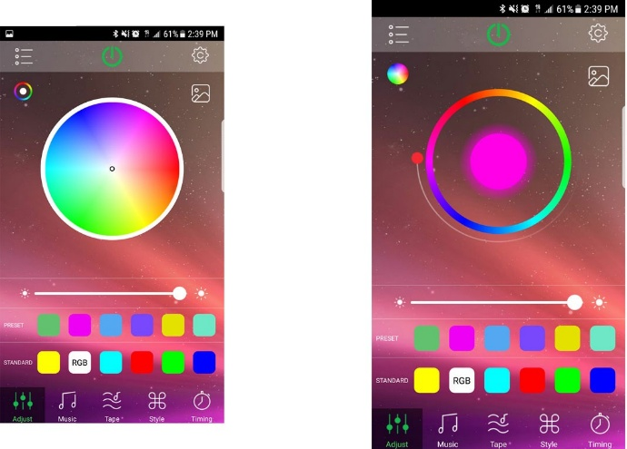

Включение/выключение питания

Переключатель цветового круга
Пользовательский подбор цвета

Регулировка цвета

Установ
ленный цвет

Стандартный цвет

Шаг 6: Выберите режим «Музыка», чтобы воспроизводить музыку с подсветкой. Яркость и цвета будут меняться в зависимости от композиции. (Рисунок D)

Шаг 7: Выберите режим ленты для голосового управления. Яркость и цвета будут меняться в зависимости от тона голоса. (Рисунок Е)

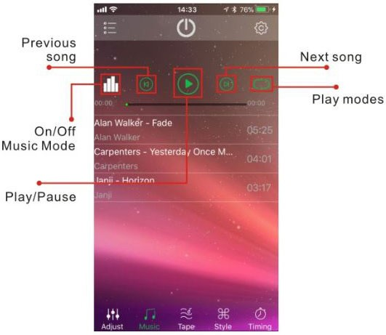

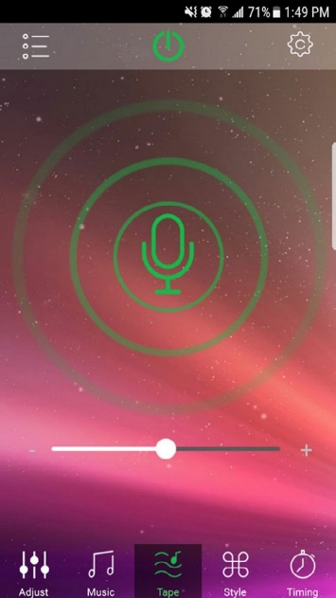

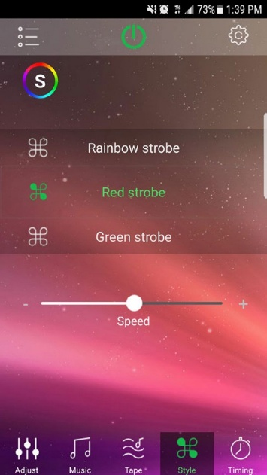

Шаг 8: Выберите режим стиля для световых узоров. Прокрутите вверх и вниз, чтобы изменить шаблон.
Двигайте полосу скорости слева направо, чтобы настроить минимальную и максимальную скорость шаблона. (Рисунок F)

Предыдущая песня песня
Следующая песня

Режимы проигрывания
ВКЛ/ВЫКЛ режима
проигрывания

Воспроизведение/Пауза

Шаг 9: Коснитесь режима синхронизации для управления таймером (рис. G). Установите желаемое время и нажмите кнопку включения / выключения, чтобы установить.

Шаг 10: Чтобы получить доступ к функции встряхивания, выберите значок настроек (рис. H).
Когда функция встряхивания включена, встряхните устройство вперед и назад, чтобы включить или выключить светодиод,
и слева направо, чтобы изменить цвет светодиода.

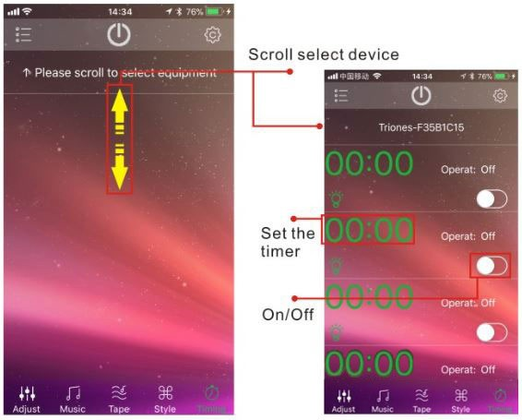

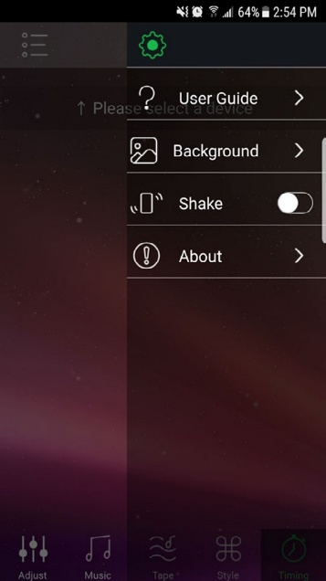

Примечание. Только для ОС Android. Для SMS-напоминаний можно выбрать все световые эффекты.

Выбрать нужное устройство

Установить таймер

Вкл/Выкл

Устранение неисправностей:
  - При возникновении проблем с подключением убедитесь, что Bluetooth активен.
• Если проблема не устранена, перезагрузите телефон и устройства. В качестве альтернативы попробуйте другой телефон, чтобы убедиться, что проблема не в продукте или приложениях.

Гарантийные обязательства
Изготовитель гарантирует соответствие изделия техническим характеристикам при соблюдении владельцем правил эксплуатации, изложенных в настоящем руководстве.
Гарантийный срок эксплуатации изделия – 24 месяца со дня продажи. При отсутствии отметки о дате продажи, гарантийный срок исчисляется со дня выпуска изготовителем.
В течение гарантийного срока владелец имеет право на бесплатный ремонт изделия при условии соблюдения правил эксплуатации, изложенных в настоящем руководстве.

Дата продажи_____________ Организация________________________________________________________

Техническая поддержка: единая сервисная служба: тел. __________________
Дополнительную информацию о гарантийном и послегарантийном ремонте вы можете получить по месту приобретения данного изделия.

(*) Гарантия не распространяется на лампы.
(**) Батарейки к пульту дистанционного управления в комплектацию не входят.

Примечание: в соответствии с проводимой политикой постоянного усовершенствования технических характеристик и дизайна, возможно внесение изменений без предварительного уведомления.

Товар сертифицирован в соответствие с законом “ О защите прав потребителей”
Установленный производителем в соответствии с п.2 ст.5 Федерального Закона РФ “О защите прав потребителей” срок службы для данного изделия равен 3 годам с момента начала эксплуатации при условии, что изделие используется в строгом соответствии с настоящей инструкцией по эксплуатации.

Спасибо за покупку!


Производитель: XIAMEN C & D LIGHT INDUSTRY CO., LTD
Местонахождение производителя: Siming Area, Xiamen, China
Страна: Китай
Информация для связи: 86-595-31251378
Импортер: ООО “Камин Импортс”
Местонахождение импортера: Россия, г. Санкт-Петербург, ул. Железноводская, д. 13, лит. Б
Информация для связи: kamin.luxx@gmail.com

